ＦＡＸ ０６－６７６２－９６７９
大阪府社会福祉協議会 地域福祉部あて
マッセ・市民セミナー「『いのち』の話をしよう」
＝ 参加申込書 ＝
平成 年 月 日
フリガナ |  | 職 名
参加者氏名
所属名
所属  種別 | ①社協 ②福祉委員会 ③民生委員・児童委員 ④福祉施設 ⑤ボランティア  ⑥NPO ⑦行政 ⑧学校 ⑨その他（ ）※いずれかに○をしてください。
ＴＥＬ |  | ＦＡＸ
参加動機
（よろしければご記入ください）

フリガナ |  | 職 名
参加者氏名
所属名
所属  種別 | ①社協 ②福祉委員会 ③民生委員・児童委員 ④福祉施設 ⑤ボランティア  ⑥NPO ⑦行政 ⑧学校 ⑨その他（ ）※いずれかに○をしてください。
ＴＥＬ |  | ＦＡＸ
参加動機
（よろしければご記入ください）
※２名以上のお申込みの場合は、この用紙をコピーしてご利用ください。
＜大阪社会福祉指導センター＞
〒542-0065 大阪市中央区中寺1-1-54
TEL：06-6762-9471
＜大阪府社会福祉会館＞
〒542-0012 大阪市中央区谷町7-4-15
TEL：06-6762-5681
＜最寄駅＞
■地下鉄谷町線・長堀鶴見緑地線「谷町六丁目」駅
④号出口から南西へ約400ｍ
■地下鉄谷町線・千日前線「谷町九丁目」駅
②号出口から北西へ約600ｍ
＜大阪社会福祉指導センター＞
〒542-0065 大阪市中央区中寺1-1-54
TEL：06-6762-9471
＜大阪府社会福祉会館＞
〒542-0012 大阪市中央区谷町7-4-15
TEL：06-6762-5681
＜最寄駅＞
■地下鉄谷町線・長堀鶴見緑地線「谷町六丁目」駅
④号出口から南西へ約400ｍ
■地下鉄谷町線・千日前線「谷町九丁目」駅
②号出口から北西へ約600ｍ
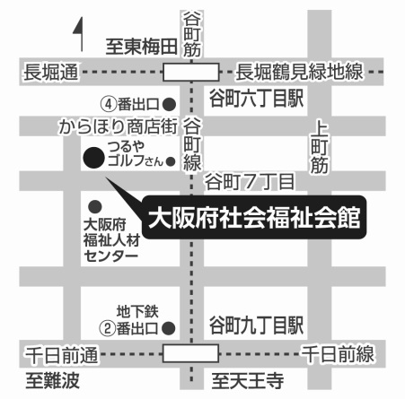
＜大阪府社会福祉会館＞
〒542－0012 大阪市中央区谷町7－4－15
TEL：06－6762－5681
＜最寄駅＞
■地下鉄谷町線・長堀鶴見緑地線「谷町六丁目」駅
③号出口から南西へ約400ｍ
（※④号出口は工事のため通行できません）
■地下鉄谷町線・千日前線「谷町九丁目」駅
②番出口から北西へ約600ｍ
＜大阪社会福祉指導センター＞
〒542-0065 大阪市中央区中寺1-1-54
TEL：06-6762-9471
＜大阪府社会福祉会館＞
〒542-0012 大阪市中央区谷町7-4-15
TEL：06-6762-5681
＜最寄駅＞
■地下鉄谷町線・長堀鶴見緑地線「谷町六丁目」駅
④号出口から南西へ約400ｍ
■地下鉄谷町線・千日前線「谷町九丁目」駅
②号出口から北西へ約600ｍ
＜大阪社会福祉指導センター＞
〒542-0065 大阪市中央区中寺1-1-54
TEL：06-6762-9471
＜大阪府社会福祉会館＞
〒542-0012 大阪市中央区谷町7-4-15
TEL：06-6762-5681
＜最寄駅＞
■地下鉄谷町線・長堀鶴見緑地線「谷町六丁目」駅
④号出口から南西へ約400ｍ
■地下鉄谷町線・千日前線「谷町九丁目」駅
②号出口から北西へ約600ｍ

